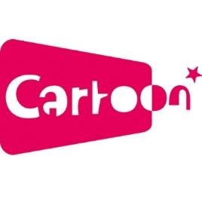

INSCRIPTION CARTOON 360
16 au 18 novembre 2021 – Lille
Formulaire à renvoyer à gdispenseri@pictanovo.com avant le 30 septembre 2021

Informations de la société :

Société : Cliquez ici pour taper du texte.
Domaine d’activité : Cliquez ici pour taper du texte.
Adresse complète : Cliquez ici pour taper du texte.
Site : Cliquez ici pour taper du texte.
Téléphone : Cliquez ici pour taper du texte.
Nom de la personne responsable du dossier : Cliquez ici pour taper du texte.

Je présente un projet : oui - non

Nombre de personnes inscrites :
(merci de préciser les noms, prénoms et fonctions)
1 :………………………………………………………………………………………………………………………………………………………..
2 :………………………………………………………………………………………………………………………………………………………..
3 :………………………………………………………………………………………………………………………………………………………..
4 :………………………………………………………………………………………………………………………………………………………..
5 :………………………………………………………………………………………………………………………………………………………..

